系统参数页功能模块

|  |  |
| --- | --- |
| 版本 | V1.0 |
| 时间 | 2021.7.30 |

目录

1 业务背景 3

2 业务需求 3

2.1 功能目标 3

2.2 功能流程 3

2.2.1敏感词导入 3

2.2.2敏感词显示 3

2.2.3敏感词清空 3

# 业务背景

实现系统参数管理。

# 业务需求

## 功能目标

实现敏感词参数的各种管理。

## 功能流程

### 2.2.1敏感词导入

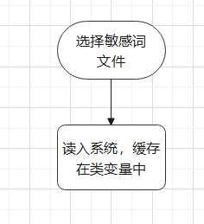

### 2.2.2敏感词显示

点击按钮在页面中显示敏感词。

### 2.2.3敏感词清空

点击按钮清空系统内的敏感词缓存。